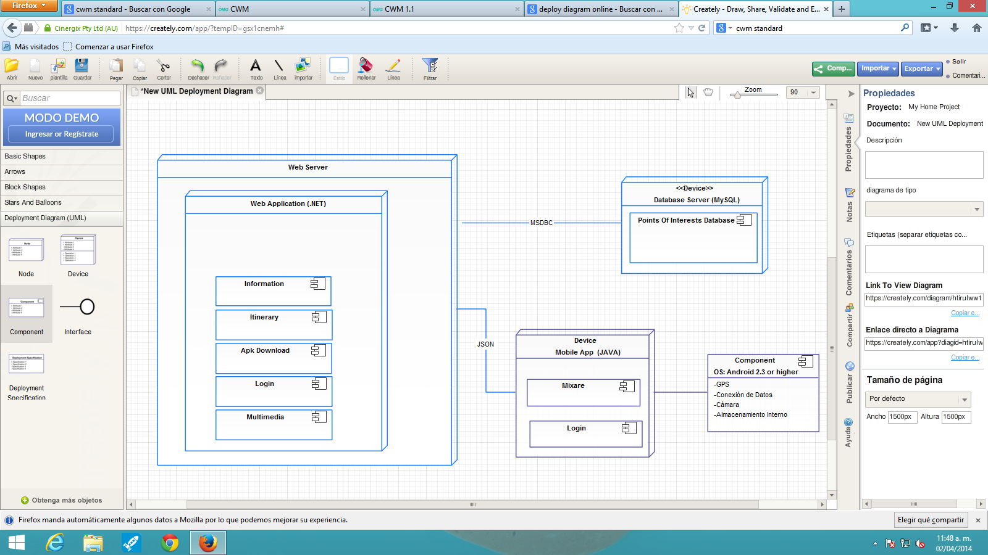

DIAGRAMA DE DESPLIEGUE